TALLER DEL GRADO NOVENO
Indicador de desempeño: Comprendo la importancia de mi tiempo para la actividad física y el juego.

- Tema: Gimnasia de aparatos.

Nota 1: Las fotos del trabajo debe ser enviado al correo juliangov@campus.com.co con el nombre de la niña y grado.

Gimnasia de aparatos.

Especialidad gimnástica que se practica con diversos aparatos, como el potro o las anillas, o bien sin ellos sobre una superficie de medidas reglamentarias.

Las presentaciones en la gimnasia artística son generalmente individuales y tienen una duración promedio de entre 30 y 90 segundos.

La categoría masculina dispone de los siguientes aparatos:

- Anillas.
- Barra fija.
- Caballo con arcos.
- Barras paralelas
- Salto de potro
- Suelo.

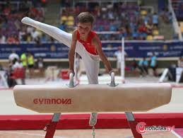

Actividad
Elige uno de los 6 aparatos de la categoría masculina y consulta:
- ¿forma de ejecución del aparato?
- ¿Cómo se califican los puntos en el aparto?
- ¿Cuáles son las medidas del aparato? (incluir una imagen de este)
- ¿Cuál es el principal representante de este aparato? ¿a qué país pertenece? ¿Cuál fue su mejor puntuación registrada en el aparato?
- Busca un video explicativo del aparato en youtube y ajunta el link en el trabajo.

